Работа 6. Внешнее приложение в Visual basic (статистика успеваемости и посещаемости)

Задание: Создайте программу на VB, которая должна подсчитать количество четвертных пятерок, четверок и троек в классе, а также общее число пропусков. Данные для этого программа должна брать из таблицы сведений об учащихся.

Ход работы:
- Запустите Visual basic и выберите «Стандартный ЕХЕ. Кликните кнопку «Открыть».
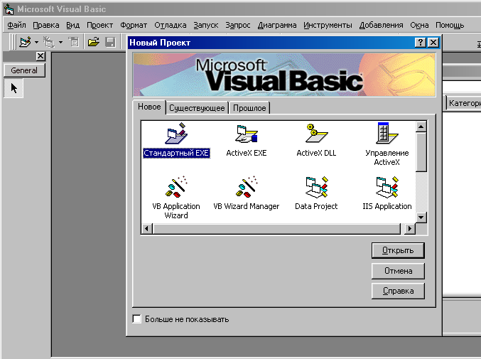
- Последовательно выбрать в меню «Проекты», «Компоненты», вкладку «Управления». Пометить флажками компоненты «Microsoft ADO Data Control 6.0 (OLEDB)» и ««Microsoft DataGrid Control 6.0 (OLEDB)». Кликнуть клавиши «Применить» и «Закрыть».
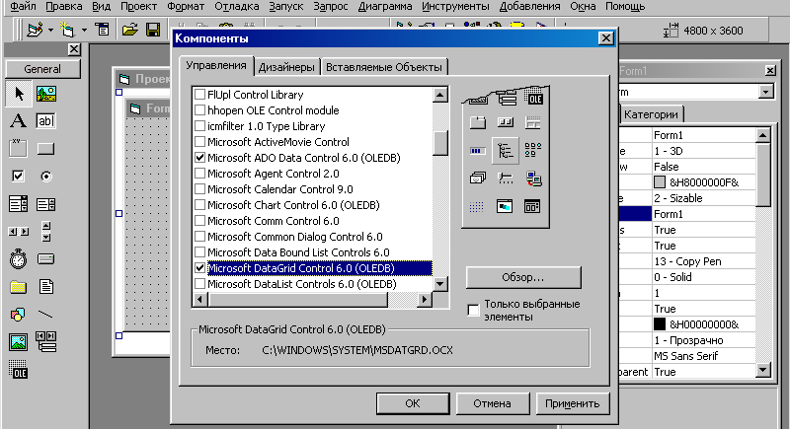
- Поместите на форму элементы «Adodc» и «DataGrid» методом протягивания.
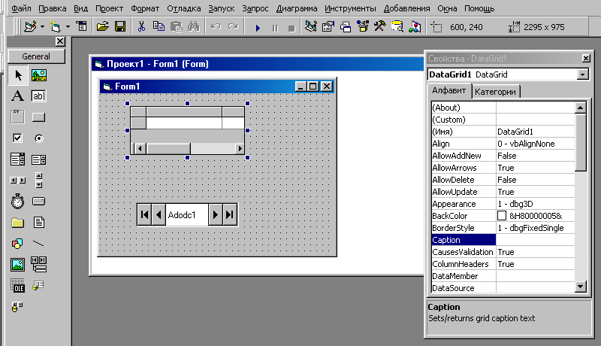

- Кликните на объекте «ADOdc» и щелкните кнопку с тремя точками свойства «ConnectionsString». Откроется диалоговое окно.
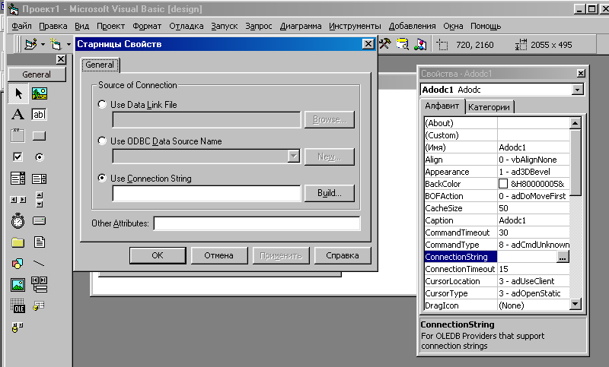

- В окне выберите «Use Connection String» и щелкните кнопку «Build». В диалоговом окне «Data Link Properties» выберите «Microsoft Jet 4.0 OLE DB Provider».
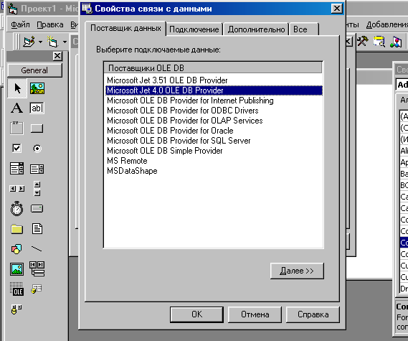

- Щелкните на кнопке «Далее». Выберите базу данных с таблицей сведений с помощью кнопки с тремя точками.
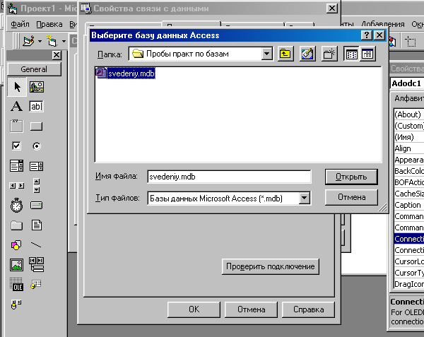

- Щелкните по кнопке «Проверить подключение» и, если подключение выполнено, то кликните на OK. Затем «Применить» и снова «ОК».
- Установите значение свойства «RecordSource» с помощью кнопки с тремя точками. Для этого последовательно установите «2-adCmdTable» в первом окне и имя таблицы со сведениями об учащихся во втором окне.
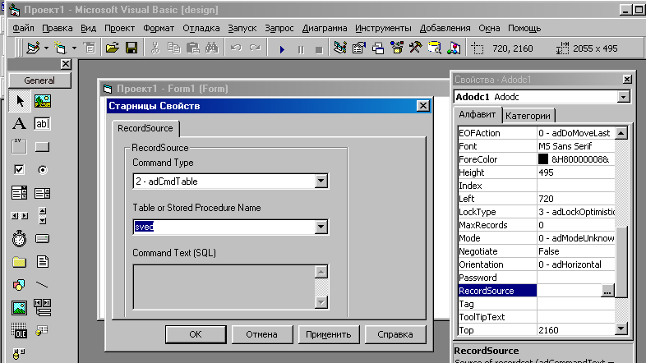
- Щелкните на кнопках «Применить» и «ОК».
- Аналогично устанавливаются свойства объекта «DataGrid». Щелкните на этом объекте и установите его свойство «DataSource» в значение «Adodc1».
- Теперь внешнее приложение готово к работе. Запустите программу и проверьте смену данных при нажатии клавиш со стрелками.
- С помощью протягивания установите на форму текстовое поле «Textbox». Установите значение его свойства «DataSource» в значение «Adodc1». А свойство «DataField» в значение «fam» или ваше название поля фамилии. Запустите программу и проверьте правильность отображения фамилий в текстовом поле.
- С помощью протягивания установите на форму кнопку «CommandButton».
- Создайте следующий текст программы:
Private Sub Command1_Click()
Adodc1.Recordset.MoveNext
a = Text1.Text
MsgBox a
End Sub
Проверьте, что при нажатии кнопки в специальном окне появляется следующая фамилия, после той, которая находится в текстовом окне. Теперь у Вас есть необходимые средства для обработки данных базы. В текстовые окна считываются значения нужных полей. Имеется строка Adodc1.Recordset.MoveNext, позволяющая программно переходить к следующей записи базы данных. Есть возможность забирать значения текстовых окон в переменные с помощью строк типа a = Text1.Text. И печатать значения либо с помощью MsgBox a, либо выводить их в текстовые окна с помощью строк типа Text1.Text=а.
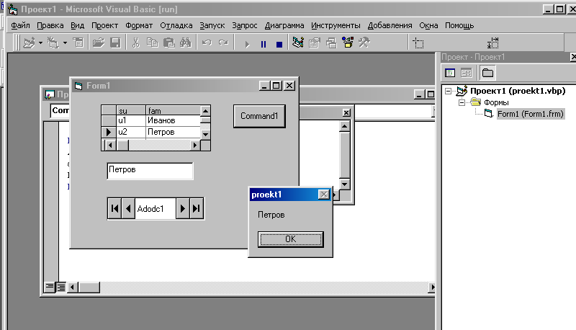

- Допишите программный текст таким образом, чтобы осуществить требуемую в задании этой работы обработку таблицы сведений об учащихся и вывести ее результаты.

